

**МИНОБРНАУКИ РОССИИ**

**федеральное государственное бюджетное образовательное учреждение**

**высшего образования**

**«Московский государственный технологический университет «СТАНКИН»**

**(ФГБОУ ВО «МГТУ «СТАНКИН»)**

|  |  |
| --- | --- |
| **Институт  информационных технологий** | **Кафедра информационных систем** |

|  |  |  |  |
| --- | --- | --- | --- |
| **Основная образовательная программа 09.03.02 «Информационные системы и технологии»**  **Отчет по дисциплине «Архитектура ЭВМ и ВС»** | | | |
| **по лабораторной работе №2** | | | |
| **Тема: «Распараллеливание арифметических выражений»** | | |
|  | | |
| **Проверил**  **преподаватель кафедры ИС** |  | **Шевляков К. А.** |
|  | подпись |  |
| **Выполнил**  **студент группы ИДБ-22-06** |  | **Мустафаева П. М.** |
|  | подпись |  |

**ОГЛАВЛЕНИЕ**

ВВЕДЕНИЕ 3

ГЛАВА 1. ИСХОДНЫЕ И ЭКВИВАЛЕНТНЫЕ АРИФМЕТИЧЕСКИЕ ВЫРАЖЕНИЯ И АЛГОРИТМ ИХ ВЫЧИСЛЕНИЯ 4

1.1. ВИД ИСХОДНОГО И ЭКВИВАЛЕНТНОГО ВЫРАЖЕНИЙ 4

1.2. ДЕРЕВО ВЫЧИСЛЕНИЙ ДЛЯ ЭКВИВАЛЕНТНОГО 4

ВЫРАЖЕНИЯ И ОПРЕДЕЛЕНИЕ ЕГО ХАРАКТЕРИСТИК 4

ГЛАВА 2. ОПТИМИЗИРОВАННОЕ ВЫРАЖЕНИЕ И АЛГОРИТМ ВЫЧИСЛЕНИЯ 6

2.1. ВИД ОПТИМИЗИРОВАННОГО ВЫРАЖЕНИЯ 6

2.2. ДЕРЕВО ВЫЧИСЛЕНИЙ ДЛЯ ОПТИМИЗИРОВАННОГО ВЫРАЖЕНИЯ И ОПРЕДЕЛЕНИЕ ЕГО ХАРАКТЕРИСТИК 6

ГЛАВА 3. АНАЛИЗ ЗАВИСИМОСТИ ХАРАКТЕРИСТИК УСКОРЕНИЯ И ЭФФЕКТИВНОСТИ 8

3.1. ТАБЛИЦА ХАРАКТЕРИСТИК 8

3.3. АНАЛИЗ ЗАВИСИМОСТИ ХАРАКТЕРИСТИК 9

ГЛАВА 4. РАБОТА С ПРИЛОЖЕНИЕМ 10

4.1. ДЕРЕВО ВЫЧИСЛЕНИЙ, СОЗДАННОЕ ПРИЛОЖЕНИЕМ 10

4.2. ЭКВИВАЛЕНТНОЕ ВЫРАЖЕНИЕ ДЕРЕВА 10

4.3. АНАЛИЗ РАЗЛИЧИЙ ДВУХ ОПТИМИЗИРОВАННЫХ ДЕРЕВЬЕВ 10

ГЛАВА 5. ЛЕММА БРЕНТА 11

5.1. ПРОВЕРКА ЛЕММЫ БРЕНТА НА ПРИМЕНИМОСТЬ К ДАННОМУ ВЫРАЖЕНИЮ 11

5.2. ГРАФИЧЕСКОЕ ПРЕДСТАВЛЕНИЕ ЗАВИСИМОСТИ ВРЕМЕНИ ВЫПОЛНЕНИЯ ОПЕРАЦИИ ОТ КОЛИЧЕСТВА ПРОЦЕССОРОВ 11

ЗАКЛЮЧЕНИЕ 12

# **ВВЕДЕНИЕ**

Целью данной лабораторной работы является получение навыков по распараллеливанию простых арифметических выражений в рамках MIMD архитектуры ВС, оценке характеристик параллельности и эффективности решения.

В процессе выполнения работы будет происходить ознакомление с классификацией архитектур и теоретической информацией по заданной теме.

# **ГЛАВА 1. ИСХОДНЫЕ И ЭКВИВАЛЕНТНЫЕ АРИФМЕТИЧЕСКИЕ ВЫРАЖЕНИЯ И АЛГОРИТМ ИХ ВЫЧИСЛЕНИЯ**

## **1.1. ВИД ИСХОДНОГО И ЭКВИВАЛЕНТНОГО ВЫРАЖЕНИЙ**

Исходное выражение имеет вид (вариант 6):

(c + v + b + n / a) * (s – d – f + r + t * y + u * k + p + z).

Путем расставления приоритетных операций было получено эквивалентное арифметическое выражение, которое имеет вид:

(((c + v) + b) + (n / a)) * ((((s – d) – f) + r) + (((t * y) + (u * k)) + (p + z))).

**1.2. ДЕРЕВО ВЫЧИСЛЕНИЙ ДЛЯ ЭКВИВАЛЕНТНОГО**

**ВЫРАЖЕНИЯ И ОПРЕДЕЛЕНИЕ ЕГО ХАРАКТЕРИСТИК**

Вид дерева для эквивалентного выражения:

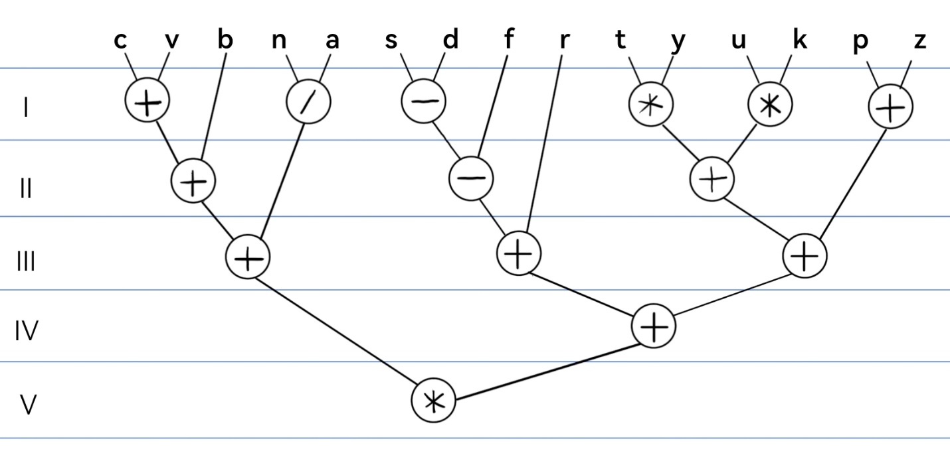

Рис. 1. Дерево вычислений для эквивалентного выражения.

Характеристики дерева:

w = 14 – количество операций

h = 5 – высота дерева

p = 6 – количество вычислителей

t = h = 5 – время, затрачиваемое на вычисление арифметического выражения

T1 = w = 14 – время выполнения «наилучшего» последовательного алгоритма

Tp = t = 5 - время выполнения параллельного алгоритма на многопроцессорной ВС.

Dp = 𝑤/h = 2,8 – степень параллелизма

Sp = T1/Tp = 2, 8 – ускорение параллельного алгоритма

Ep = Sp/p = 0, 46 – эффективность параллельного алгоритм

**ГЛАВА 2. ОПТИМИЗИРОВАННОЕ ВЫРАЖЕНИЕ И АЛГОРИТМ ВЫЧИСЛЕНИЯ**

**2.1. ВИД ОПТИМИЗИРОВАННОГО ВЫРАЖЕНИЯ**

Путем оптимизации порядка вычисления, можно сократить операции на каждом ярусе:

(((c + v) + b) + (n / a)) * ((((s – d) – f) + (r + (t * y))) + ((u * k) + (p + z))).

**2.2. ДЕРЕВО ВЫЧИСЛЕНИЙ ДЛЯ ОПТИМИЗИРОВАННОГО ВЫРАЖЕНИЯ И ОПРЕДЕЛЕНИЕ ЕГО ХАРАКТЕРИСТИК**

Вид дерева вычислений для оптимизированного выражения:

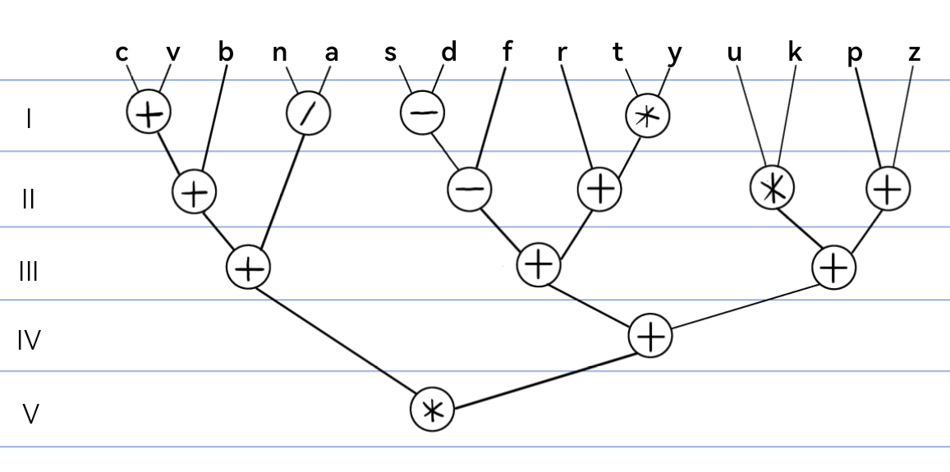

Рис. 2. Дерево вычислений для оптимизированного выражения.

Характеристики дерева:

w = 14 – количество операций

h = 5 – высота дерева

p = 4 – количество вычислителей

t = h = 5 – время, затрачиваемое на вычисление арифметического выражения

T1 = w = 14 – время выполнения «наилучшего» последовательного алгоритма

Tp = t = 5 - время выполнения параллельного алгоритма на многопроцессорной ВС.

Dp = 𝑤/h = 2,8 – степень параллелизма

Sp = T1/Tp = 2, 8 – ускорение параллельного алгоритма

Ep = Sp/p = 0, 7 – эффективность параллельного алгоритм

Таким образом, можно сделать вывод, что оптимизированное дерево является более эффективным, чем дерево эквивалентного выражения.

**ГЛАВА 3. АНАЛИЗ ЗАВИСИМОСТИ ХАРАКТЕРИСТИК УСКОРЕНИЯ И ЭФФЕКТИВНОСТИ**

**3.1. ТАБЛИЦА ХАРАКТЕРИСТИК**

Таблица зависимости характеристик ускорения и эффективности имеет вид:

Таблица 1.1

|  |  |  |  |  |  |  |
| --- | --- | --- | --- | --- | --- | --- |
| p | 1 | 2 | 3 | 4 | 5 | 6 |
| Sₚ | 1 | 1,75 | 2,33 | 2,8 | 2,8 | 2,8 |
| Eₚ | 1 | 0,875 | 0,78 | 0,7 | 0,56 | 0,46 |

Расчеты для заполнения таблицы:

p = 1: h = 14, T₁ = 14, Tₚ = 14, Sₚ = 1, Eₚ = 1;

p = 2: h = 8, T₁ = 14, Tₚ = 8, Sₚ = 1,75, Eₚ = 0,875;

p = 3: h = 6, T₁ = 14, Tₚ = 6, Sₚ = 2,33, Eₚ = 0,78;

p = 4: h = 5, T₁ = 14, Tₚ = 5, Sₚ = 2,8, Eₚ = 0,7;

p = 5: h = 5, T₁ = 14, Tₚ = 5, Sₚ =2,8, Eₚ = 0,56;

p = 6: h = 5, T₁ = 14, Tₚ = 5, Sₚ =2,8, Eₚ = 0,46;

**3.2. ГРАФИЧЕСКОЕ ПРЕДСТАВЛЕНИЕ ДАННЫХ ТАБЛИЦЫ**

По данным таблицы 1.1 был построен график зависимости S и E:

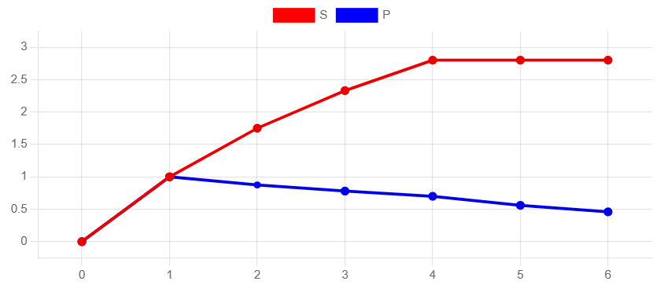

Рис. 3. График зависимостей.

**3.3. АНАЛИЗ ЗАВИСИМОСТИ ХАРАКТЕРИСТИК**

По предоставленному графику, можно сделать вывод, что ускорение параллелизации перестает возрастать при четырех процессорах, а эффективность постоянно уменьшается.

Таким образом, самым рациональным количеством процессоров для вычисления данного выражения является 4.

**ГЛАВА 4. РАБОТА С ПРИЛОЖЕНИЕМ**

**4.1. ДЕРЕВО ВЫЧИСЛЕНИЙ, СОЗДАННОЕ ПРИЛОЖЕНИЕМ**

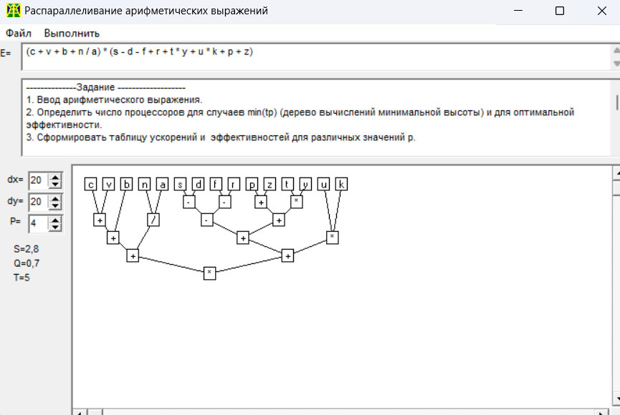

Рис. 4. Дерево вычислений для эквивалентного выражения

**4.2. ЭКВИВАЛЕНТНОЕ ВЫРАЖЕНИЕ ДЕРЕВА**

Эквивалентное выражение дерева, созданного программой, имеет вид: (((c + v) + b) + (n / a)) * ((((s – d) – (f - r)) + ((p + z) + (t * y))) + (u * k)).

## **4.3. АНАЛИЗ РАЗЛИЧИЙ ДВУХ ОПТИМИЗИРОВАННЫХ ДЕРЕВЬЕВ**

Оба оптимизированных дерева отличаются структурой, но, при этом, имеют одинаковую эффективность алгоритма, равную 0,7.

Из этого можно сделать вывод, что существуют эквивалентные деревья, которые отличаются структурой, но имеют одинаковую эффективность.

# **ГЛАВА 5. ЛЕММА БРЕНТА**

## **5.1. ПРОВЕРКА ЛЕММЫ БРЕНТА НА ПРИМЕНИМОСТЬ К ДАННОМУ ВЫРАЖЕНИЮ**

Общий вид леммы Брента:

C:\Users\1\AppData\Local\Microsoft\Windows\INetCache\Content.MSO\DED14714.tmp

Лемма Брента для данного выражения:

t’ = 6 + $\frac{w-6}{p}$

Проверка леммы Брента:

p = 1: t’ = 6 + 8 = 14;

p = 2: t’ = 6 + 4 = 10;

p = 4: t’ = 6 + 2 = 8;

p = 6: t’ = 6 + 1,3 = 7,3;

p = 8: t’ = 6 + 1 = 7;

p = 10: t’ = 6 + 0,8 = 6,8;

Таким образом, при увеличении числа процессоров, уменьшается время выполнения операции, в соответствии с леммой Брента.

## **5.2. ГРАФИЧЕСКОЕ ПРЕДСТАВЛЕНИЕ ЗАВИСИМОСТИ ВРЕМЕНИ ВЫПОЛНЕНИЯ ОПЕРАЦИИ ОТ КОЛИЧЕСТВА ПРОЦЕССОРОВ**

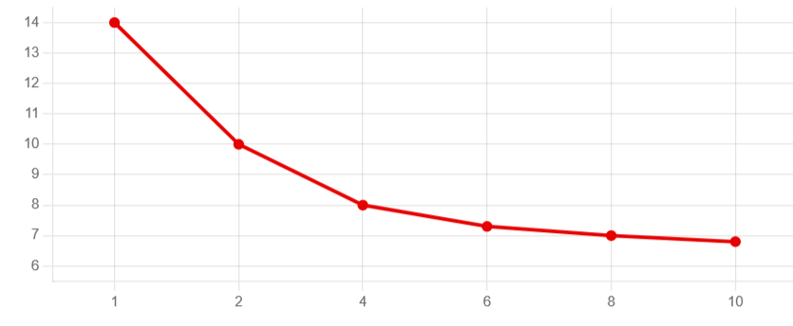

Рис. 5. График зависимости t от p.

# **ЗАКЛЮЧЕНИЕ**

В данной лабораторной работе был изучен принцип параллелизации арифметических выражений. В результате выполнения работы была проверена лемма Брента, была изучена зависимость ускорения и эффективности вычислений от количества процессоров, были построены оптимизированные деревья вручную и с помощью программы.